DodávateI:
 | PROBUGAS a.s.
Miletičova 23,
829 81 Bratislava 25
IČO: | 17321981
DIČ: | 2020312206
IČ DPH: | SK2020312206
Číslo účtu: 2930383/7500
Zapísaná v Obchodnom registri Okresného súdu
Bratislava I, odd.: Sa, vložka č. 156/B
Odberatel
IČO: DIČ: IČ DPH:
102724
Mestské športové kluby Považská Bystr
Športová hala, sídlisko SNP 2549
01701 Považská Bystrica
31637655
2020440488
SK2020440488

Dátum dodania: Dátum vyhotovenia: Dátum splatnosti: Spôsob platby: Variabilný symbol: Dodací list c:
22.12.2011
22.12.2011
05.01.2012
Faktúra
200859
201444
Miesto dodania:
MŠK Považská Bystrica (PB) Športovcov 340, Zimný štadión 017 01 Považská Bystrica

Na základe dodacieho listu Vám faktúrujeme dodávku plynu vo fiašiach:
Druh tovaru Počet fliaš Cena [ks] SD  [ks] bez DPH [ks] | DPH [%] | Základná cena bez DPH
P 10 kg VIFF KL (PL) 8 10,5000 1,8200 | 20 | 84,00

číslo objednávky zákazníka: ZA - ozn
Spotrebná daň: 14,5600
Cena bez DPH vrátane SD: 84,00
Základ pre DPH: 84,00
DPH celkom: 16,80
Celkom: 100,80
Fakturované: 100,80
K úhrade: EUR 100,80

Pečiatka: Vystavil: Milan Kuric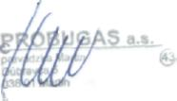
50:17321981, DlC: 2020312206 ÍĎDPri:SK2020312206

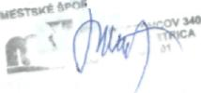
Poznámka:
-^ KLUBY..-'.*

Bezplatná infolinka: 0800 17 00 17
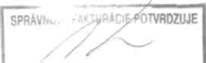
dátoWI^- podpi'

